BAB III
METODE PENELITIAN
- Pendekatan dan Jenis Penelitian
  - Pendekatan
Pendekatan dalam penelitian ini adalah pendekatan kualitatif deskriptif. Pendekatan ini dipilih untuk mendeskripsikan aktivitas siswa dan guru dalam pelaksanaan tindakan pembelajaran dalam kaitannya dengan penerapan pembelajaran Kooperatif tipe Course Review Horay.
Lexy (2011:6) menyetakan bahwa:
Penelitian kualitatif adalah penelitian yang bermaksud untuk memahami fenomena tentang apa yang dialami oleh subjek penelitian misalnya perilaku, persepsi, motivasi, tindakan,dll. Secara holistik dan dengan cara deskiripsi dalam bentuk kata-kata dan bahasa, pasa suatu konteks khusus yang alamiah dan dnegan memanfaatkan berbagai mentode alamiah.

  - Jenis Penelitian
Jenis penelitian yang digunakan adalah Penelitian Tindakan Kelas (PTK) atau classroom action research dengan tahap kegiatan yaitu perencanaan, pelaksanaan, observasi, dan refleksi pada tiap-tiap siklus.
Paizaluddin dan Ermalinda (2014:21) mengemukakan bahwa:
Penelitian tindakan kelas (Action Research) merupakan penelitian yang dilakukan secara sistematis reflektif terhadap berbagai tindakan yang dilakukan oleh guru, mulai dari perncanaan sampai dengan penilaian terhadap tindakan nyata dalam proses pembelajaran di dalam kelas, yang bertujuan utnuk memperbaiki kondisi pembelajaran yang dilakukan tersebut.
Menurut Purwadi (Paizaluddin dan Ermalinda 2014:7) “Penelitian Tindakan Kelas adalah suatu bentuk penelitian yang dilaksanakan oleh guru dalam melaksanakan tugas pokoknya, yaitu mengolah pelaksanaan kegiatan belajar mengajar”.
Berdasarkan pendapat parah ahli diatas dapat disimpulkan bahwa Penelitian Tindakan Kelas adalah penelitian yang dilaksanakan oleh guru untuk memperbaiki kondisi pembelajaran di kelasnya, dimulai dari perncanaan sampai dengan penilaian dalam rangka pelaksanaan tugasnya sebagai pengelolah pelaksanaan kegiatan belajar mengajar.
- Fokus Penelitian
Sasaran utama dalam Penelitian Tindakan Kelas yang akan dilakukan untuk meningkatkan hasil belajar matematika pada siswa kelas IV A SD Inpres Bontomanai Kota Makassar adalah :
- Penerapan model pembelajaran kooperatif tipe CRH
Model pembelajaran kooperatif tipe CRH adalah model pembelajaran yang menekankan pada pemahaman terhadap materi yang telah diajarkan dengan menggunakan kotak-kotak untuk menuliskan jawaban soal yang dibacakan guru, kelompok yang menjawab benar secara vertikal, horizontal ataupun diagonal langsung berteriak hore.

- Hasil belajar matematika
Hasil belajar matematika yang dimaksud yaitu suatu hasil atau perubahan yang telah dicapai oleh siswa setelah melakukan kegiatan atau proses belajar matematika. Hal ini dilakukan dengan melihat (mengamati) hasil tes yang diperoleh siswa diakhir setiap siklus untuk mengetahui adanya peningkatan hasil belajar siswa setelah penerapan model pembelajaran kooperatif tipe CRH.

- Setting dan Subjek Penelitian
- Setting Penelitian
Penelitian ini dilaksanakan di kelas IV SD Inpres Bontomanai kota Makassar. Secara khusus penelitian ini dilaksanakan pada kelas IV A SD Inpres Bontomanai Kota Makassar. Pelaksanaan penelitian direncanakan pada semester ganjil tahun ajaran 2016/2017. Peneliti memilih kelas IV A sebagai objek penelitian karena berdasarkan pertimbangan:
- Adanya dukungan dari kepalah sekolah dan guru kelas terhadap pelaksanaan penelitian ini.
- Terdapat 50 % siswa yang tidak mencapai KKM yang telah ditentukan yaitu
> 70.
- Tingkat perkembangan kognitif siswa kelas IV SD sudah dapat berja secara berkelompok dan jumlah siswa yang tidak terlalu banyak.

- Subjek Penelitian
Subjek penelitian tindakan kelas ini adalah satu orang guru dan siswa kelas IV A SD Inpres Bontomanai Kota Makassar yang aktif terdaftar pada semester ganjil tahun ajaran 2016/2017 dengan jumlah siswa 2 orang yang terdiri dari 10 siswa laki-laki dan 14 siswa perempuan.
- Prosedur Penelitian
Prosedur dan langkah-langkah dalam penelitian ini mengikuti prinsip dasar penelitian tindakan kelas, yaitu proses penelitian yang berdaur ulang (siklus). Penelitian ini terdiri dari siklus I sampai siklus n, dimana tergantung kemajuan penelitian. Masing-masing siklus terdiri dari empat komponen yaitu dimulai dengan perencanaan, pelaksanaan, observasi, dan refleksi terhadap hasil yang telah dicapai pada siklus akhir pembelajaran.
Gambaran kegiatan pada Siklus I
Siklus I :
- Tahap Perencanaan (Planning)
Kegiatan yang akan dilakukan dalam tahap perencanan ini adalah sebagai berikut:
- Menelaah kurikulum.
- Menyusun rencana pembelajaran dengan menggunakan model Pembelajaran Kooperatif tipe CRH.
- Menentukan bahan dan media pembelajaran yang akan digunakan dalam pembelajaran.
- Membuat lembar observasi untuk mengamati kondisi pembelajaran di kelas ketika pelaksanaan tindakan sedang berlangsung.
- Menyusun instrumen penelitian berupa tes akhir siklus untuk mengetahui peningkatan hasil belajar matematika siswa setelah diterapkannya model Pembelajaran Kooperatif tipe CRH.
- Peneliti berdiskusi dengan guru kelas IV tentang cara mengimplementasikan rencana pembelajaran siklus 1 sebelum pelaksanaan tindakan.
- Tahap Tindakan (Action)
Kegiatan yang akan dilaksanakan dalam tahap ini adalah melaksanakan skenario pembelajaran yang telah direncanakan dalam bentuk tindakan dengan menggunakan langkah-langkah model pembelajaran kooperatif tipe CRH. Secara terperinci langkah-langkah yang dimaksud adalah:
- Guru menyampaikan tujuan pembelajaran yang akan dicapai.
- Guru mendemonstrasikan atau menyajikan materi.
- Memberikan kesempatan siswa bertanya jawab.
- Guru membagi siswa dalam kelompok-kelompok kecil 4 orang satu kelompok.
- Untuk menguji pemahaman, siswa disuruh membuat kotak 9/10/25 sesuai dengan berapa jumlah soal dan setiap kotak diisi angka sesuai dengan selera masing-masing siswa.
- Guru membaca soal secara acak dan siswa menulis jawaban di dalam kotak yang nomornya disebutkan guru dan langsung didiskusikan, jika benar diisi tanda (√) dan jika salah diisi tanda (x).
- Siswa yang sudah mendapat tanda (√) secara vertikal, horizontal, atau diagonal harus berteriak hore atau yel-yel lainnya.
- Nilai siswa dihitung dari jawaban yang benar dan jumlah hore yang diperoleh.
- Penutup.
- Tahap Pengamatan (Observe)
Observasi dilaksanakan selama proses pembelajaran berlangsung. Pengamat secara aktif mengamati, mencatat dan memberi penilaian terhadap aktivitas guru dan siswa dalam pembelajaran sesuai dengan indikator-indikator yang telah ditetapkan pada lembar observasi.
- Tahap Refleksi (Reflect)
Kegiatan refleksi pada penelitian ini meliputi :
- Mengingat dan merenungkan kembali kesesuaian tindakan-tindakan yang telah dilakukan dengan hasil observasi.
- Mendiskusikan hasil refleksi yang telah dibuat dengan guru mata pelajaran matematika.
- Mengevaluasi tingkat keberhasilan yang telah dicapai sesuai tujuan pemberian tindakan.
Apabila pada siklus I belum berhasil, maka akan kembali dilanjutkan ke siklus II atau siklus selanjutnya. Secara khusus adapun bagan desain penelitian dengan pelaksanaan 2 (dua) siklus tampak seperti gambar berikut:
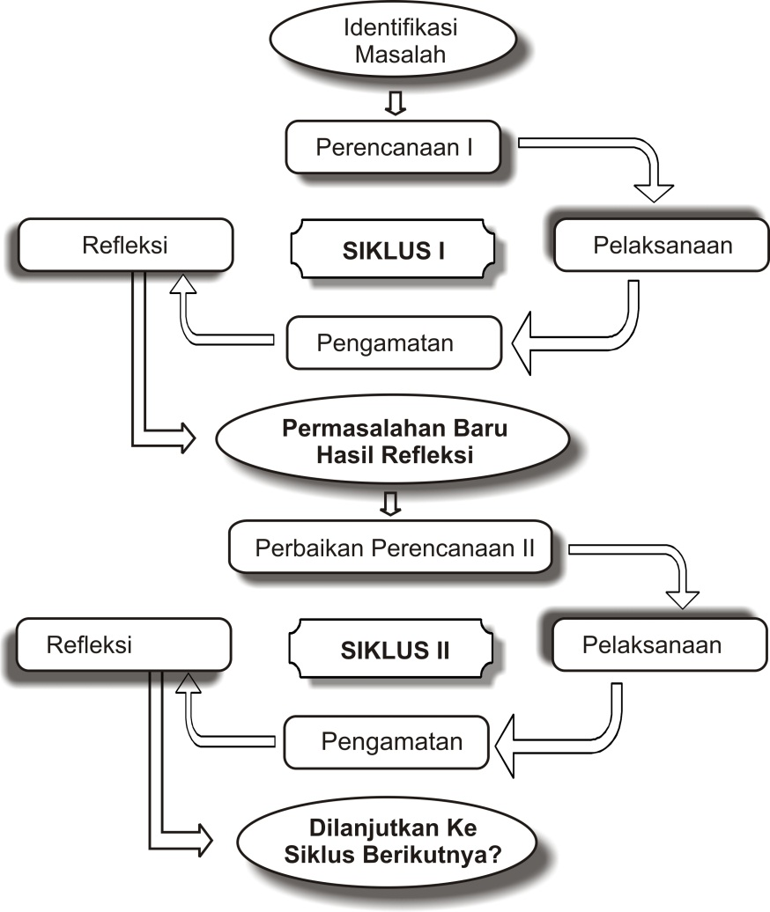
Hasil Penelitian

Gambar 3.1 Model Siklus Penelitian Tindakan kelas Iskandar (2012:49)

- Teknik Pengumpulan Data
Adapun teknik pengumpulan data yang dilakukan dalam penelitian tindakan ini yaitu:
- Observasi
Observasi digunakan untuk mendapatkan data yang berfungsi sebagai sumber informasi untuk mengukur tingkat perkembangan guru dan siswa kelas IV SD Inpres Bontomanai Kota Makassar yang didasarkan atas indikator yang telah ditetapkan. Observasi dilaksanakan selama proses pembelajaran yang dilaksanakan dengan diterapkannya model pembelajaran kooperatif tipe CRH.
- Tes
Data tentang ketuntasan belajar siswa pada mata pelajaran matematika diperoleh dari tes hasil belajar matematika yang dilakukan pada setiap akhir siklus. Tes dilaksanakan dalam penelitian ini adalah tes pada akhir tindakan yang dilakukan untuk mengetahui sejauh mana keberhasilan penerapan model pembelajaran kooperatif tipe CRH pada mata pelajaran matematika setelah pembelajaran disetting dengan menggunakan langkah-langkah model pembelajaran kooperatif tipe CRH.
- Dokumentasi
Dokumentasi yang dimaksud berupa dokumen RPP selama pelaksanaan penelitian, daftar nilai, jumlah siswa, nama-nama siswa. Selain itu, suasana belajar dikelas selama penerapan model pembelajaran kooperatif tipe CRH juga dapat dijadikan data dengan mengumpulkan foto-foto kegiatan pemebelajaran di kelas IV A SD Inpres Bontomanai.
- Teknik Analisis Data dan Indikator Keberhasilan
- Teknik Analisis Data
Analisis data dalam penelitian ini dilakukan selama dan sesudah pengumpulan data. Data yang terkumpul dianalisis dengan menggunakan analisis deskiptif kualitatif, yaitu suatu metode yang menggambarkan kenyataan atau fakta sesuai dengan data yang diperoleh dengan tujuan untuk mengetahui hasil belajar yang dicapai siswa.
Terkait tingkat keberhasila atau presentasi keberhasilan siswa setelah proses pembelajaran dilakukan, maka diakhir setiap siklus dilakukan evaluasi berupa tes untuk kerja. Analisis tersebut dihitung dengan menggunakan statistik sederhana dengan rumus sebagai berikut ( Awaluddin,2011):
- Menilai tes unjuk kerja siswa digunakan rumus:
Nilai =$\frac{jumlah skor perolehan siswa}{jumlah skor ideal }$ x 100
- Menghitung nilai rata-rata siswa:
$\overline{X}$= $\frac{\sum{X}}{\sum{N}}$
Keterangan:
$\overline{X}$ = Nilai rata-rata
$\sum{X}$ =Jumlah semua nilai siswa
$\sum{N}$ = Jumlah siswa

- Rumus untuk menghitung ketuntasan belajar siswa. berdasarkan Trianto (2009:241)
KB =$\frac{T}{T_{t}}$ X 100%
Dimana : KB = ketuntasan belajar
T : jumlah skor yang diperoleh siswa
$T_{t}$ : jumlah skor total
Data kualitatif berupa hasil observasi dianalisis dengan menggunakan teknik analisis data yang terdiri dari 3 kegiatan, seperti yang dikemukakan oleh Sanjaya (2013) yaitu:
- Reduksi data dilakukan dengan memilah-milah data yang terkumpul. Data yang diambil adalah data yang sesuai dengan tujuan penelitian. Reduksi data bertujuan agar data lebih terarah lebih mudah dikelolah.
- Mendeskripsikan data, baik dalam bentuk naratif, maupun garafik, atau menyusunnya dalam tabel.
- Pernarikan kesimpulan dilakukan berdasarkan deskripsi data.
- Indikator Keberhasilan
Indikator keberhasilan dari penelitian ini meliputi indikator proses dan indikator hasil, adapun uraian secara terperinci dari kedua indikator tesebut yaitu sebagai berikut:

  - Indikator Proses
Penelitian ini dikatakan berhasil ketika minimal ≥ 68 % pelaksanaannya telah sesuai dengan skenario pembelajaran. Pengukuran presentase dalam skala deskriptif mengacu pada standar Arikunto (Sahriani:2015) yakni:
Tabel 3.1 Teknik Kategorisasi Proses Pembelajaran
Aktivitas Belajar (%) Kategori
68 %-100 % Baik
34%-67 % Cukup
0%-33% Kurang

  - Indikator hasil
Indikator hasil dalam penelitian ini ditandai dengan adanya peningkatan hasil belajar siswa pada mata pelajaran matematika setelah diterapkannya model pembelajaran kooperatif tipe CRH. Adapun kriteria yang digunakan dalam menentukan keberhasilan siswa dapat dilihat dari tabel berikut :
Tabel 3. 2 Indikator keberhasilan siswa SD Inpres Bontomanai
Perolehan Nilai | Kategori
70-100 | Tuntas (T)
0-69 | Tidak Tuntas (TT)

Berdasarkan taraf indikator keberhasilan tersebut, maka dipilih dan ditetapkan standar minimal keberhasilan dalam penelitian ini dari segi hasil adalah 70 % dari jumlah siswa mendapatkan nilai ≥ 70.

